IMG_256

### **[点微]同城分类信息**

同城分类信息平台

**点微插件链接转换工具设置教程**

**第一步：复制 source/plugin/tom\_link/ 目录下 indexa.php 文件复制放到论坛根目录下（如果你要自定义入口文件，可以复制修改indexa.php这个文件改名为自定义文件名）**

[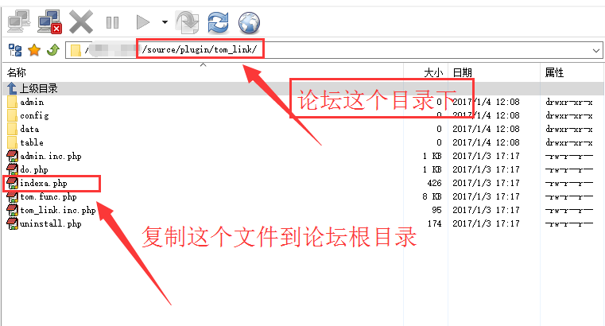](http://www.tomwx.cn/source/plugin/tom_editor/editor/attached/image/20170105/20170105095708_29119.png)

**第二步：设置好上传的入口文件名和应用标示《这个可自定义》，并且启用**

[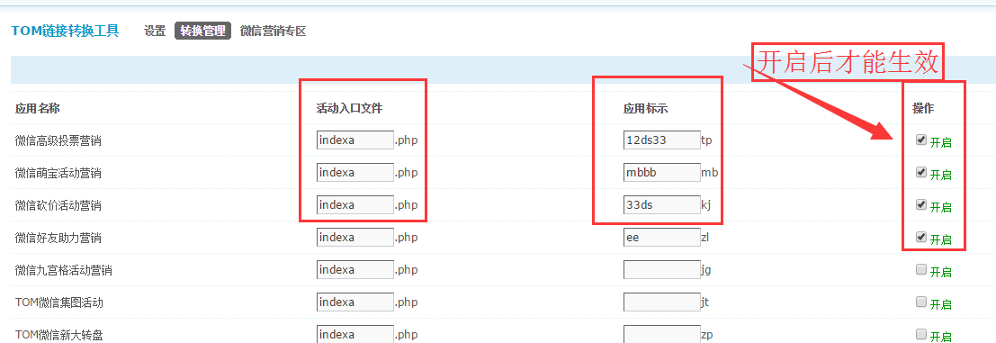](http://www.tomwx.cn/source/plugin/tom_editor/editor/attached/image/20170105/20170105095728_29750.png)

**第三步：活动后台获取最新活动地址，然后重新发布活动地址**

[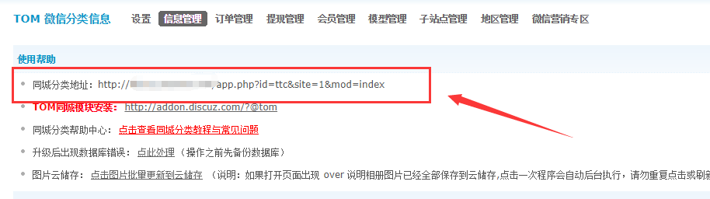](http://www.tomwx.cn/source/plugin/tom_editor/editor/attached/image/20180208/20180208024917_37878.png)